На полянке ручеёк течёт. И трава кругом густая, разноцветная — от цветов разноцветная. Тут и пчёлы работают, и шмель гудит. А у сосенки, у трёхлетки, что мне по колено ростом, толкунцы толкутся, комары. Всей кучей на одном месте подпрыгивают. А полянка-то маленькая, будто комнатка, — шагов пять в ширину, десять в длину.
Стеной вокруг смородина растёт, в смородине рябина, под рябиной опять малина. А дальше настоящий лес обступил поляну. Еловый лес.
Иду я с ружьём по лесу. Увидел эту гущину — малину, смородину, рябину, — полез в кусты.
Смотрю, а за кустами эта самая полянка. Ишь ты, как запряталась!
«А нет ли тут дичи?» — думаю.
Высматриваю потихоньку сквозь смородину и вижу: как раз посерёдке дичь ходит.
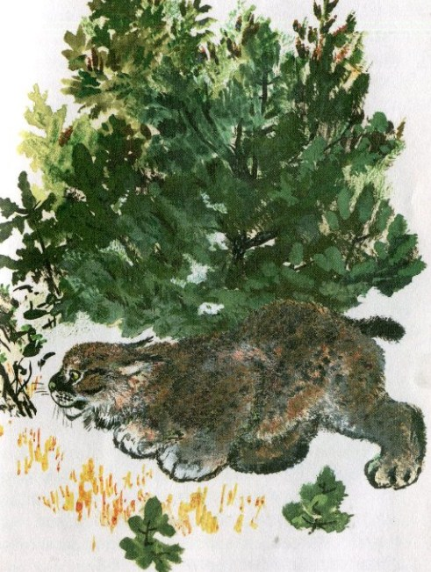
Маленький-маленький котёночек ходит, большеголовый котёночек. Хвост короткий — не хвост, хвостишко. Мордочка пучеглазая, глаза глупые. А ростом он с полкошки всего.
Играет себе котёночек. Схватил в рот длинную соломину, а сам упал на спину и задними ногами соломину кверху подбрасывает. Задние-то ноги у него длинные, куда длиннее передних, а ступни у ног толстые, с подушечками.
Надоела котёнку соломинка. За мухой погнался, потом цветок лапой ударил. Схватил цветок, пожевал и выплюнул, головой мотает — горький, видно, цветок попал. Отплевался, отфыркался, посидел немного так, спокойненько, и вдруг тучу толкунцов-комаров заметил.
Подполз к ним, прыгнул и передние лапы врозь расставил — видно, хотел всех комаров в охапку поймать. Да ни одного не поймал.
А тут шмель попал на глаза. Подобрался котёнок и к шмелю, да как даст задней лапой по ромашке, на которой шмель сидел, и сшиб его наземь.
Ловко орудует задней ногой. Как передней. Домашней кошке так не суметь.
Сшиб он шмеля на землю, а потом как запищит, замяучит. Ужалил его шмель. Хотел было я ему помочь, яд выдавить, шмелиное жало вытащить. Да вдруг сообразил: нет, никак нельзя. И похолодел я весь со страху. Не помню, как на ноги вскочил и бежать пустился. Что есть мочи от котёнка удираю, только глаза заслоняю от веток.
Яма на пути — я через яму. Куст — я через куст. И такая во мне прыть от страха, что рад бы одним махом через весь лес перепрыгнуть.
Бегу, скачу. Километра два, наверное, этак проскакал. Выбежал наконец на луг и упал на траву — так прямо и грохнулся. Уж и ноги меня не держат, а сердце бьётся, колотится.
Хорошо, думаю, что ноги от котёнка унёс.
Котёнок-то не простой был — это рысёнок был. Значит, и мать его недалеко где-то бродила. Пока он играл себе тихо-мирно на полянке, ловил мух да соломинки жевал, мать тоже своим делом занималась — охотилась. А как подал он голос, запищал, завопил, — тут уж рысь, конечно, к нему — на помощь, на выручку. И разорвала бы она меня в клочки, если бы я ей по дороге попался.
А ружьё у меня, как назло, самой мелкой дробью было заряжено — на рябчика, на мелкую дичь. Где уж тут с рысихой сладить! Рысиха-мать — с доброго волка.
